МИНИСТЕРСТВО ОБРАЗОВАНИЯ РЕСПУБЛИКИ БЕЛАРУСЬ
БЕЛОРУССКИЙ ГОСУДАРСТВЕННЫЙ УНИВЕРСИТЕТ
ФАКУЛЬТЕТ ПРИКЛАДНОЙ МАТЕМАТИКИ И ИНФОРМАТИКИ
КАФЕДРА ВЫЧИСЛИТЕЛЬНОЙ МАТЕМАТИКИ

ОТЧЕТ по лабораторной 4

«Индивидуальный проект»

Русака Владимира Николаевича
студента 3 курса, 5 группы

Преподаватель
Семенченко Антон Владимирович

Минск 2025

1. Описание предметной области
Организация предоставляет услуги по доставке различных товаров населению. Основная деятельность включает прием заказов, их обработку, контроль оплаты и организацию доставки.
Ключевые процессы, подлежащие автоматизации:
- Регистрация абонентов (клиентов): Внесение в базу данных полной информации о клиенте, включая ФИО, адрес, контактные данные и паспортные данные.
- Оформление заказов: Создание заказа, включающего перечень товаров с указанием количества и стоимости, а также фиксация итоговой суммы.
- Учет оплаты: Фиксация способа оплаты заказа (предоплата или предоставление товара в кредит).
- Учет доставки: Передача заказа сотруднику по доставке (курьеру) и фиксация факта успешной доставки в системе.
- Аналитика: Предоставление Руководителю аналитических отчетов по спросу, ценовой динамике и географии клиентов.
Основные участники системы (Актеры): Клиент, Оператор (принимает заказы), Сотрудник по доставке (Курьер) (осуществляет доставку) и Руководитель (получает отчеты).

2. Фрагмент технического задания

2.1 Общие сведения
Разрабатываемая система: Автоматизированная Информационная Система (АИС) «Обслуживание заказов клиентов и доставка товара».

2.2 Назначение и цели создания (развития) системы
Основное назначение системы — автоматизация процессов приема, обработки и выполнения заказов на товары с учетом логистики и финансового контроля.
Цели создания:
- Повышение эффективности регистрации клиентов и обработки их заказов.
- Обеспечение оперативного контроля за статусом оплаты (оплачено/кредит).
- Автоматизация учета данных сотрудников, участвующих в оформлении и доставке (Оператор, Курьер).
- Предоставление руководству актуальной аналитической информации для принятия решений.

2.3 Характеристика объекта автоматизации
Объектом автоматизации является служба приема и обработки заказов, а также логистические операции по доставке товаров. АИС должна заменить бумажный документооборот (бланки заказов, отчеты) и обеспечить единую базу данных для всех этапов работы с Клиентом.

2.4 Требования к системе
Функциональные требования (извлечения):
- Система должна обеспечивать регистрацию Клиента с фиксацией паспортных данных.
- Система должна позволять оформлять Заказ с указанием нескольких позиций товара, их количества, цены и итоговой стоимости.
- Система должна фиксировать способ оплаты (оплачено или в кредит).
- Система должна формировать Список товаров, пользующихся наибольшим спросом за заданный период.
- Система должна формировать отчет о Динамике изменения стоимости заданного товара за период по месяцам.
- Система должна формировать Список наименований улиц по убыванию числа проживающих на них абонентов.
- Система должна фиксировать ФИО и должность Оператора и Курьера на бланке заказа

3. Функциональная модель системы
Диаграмма классов

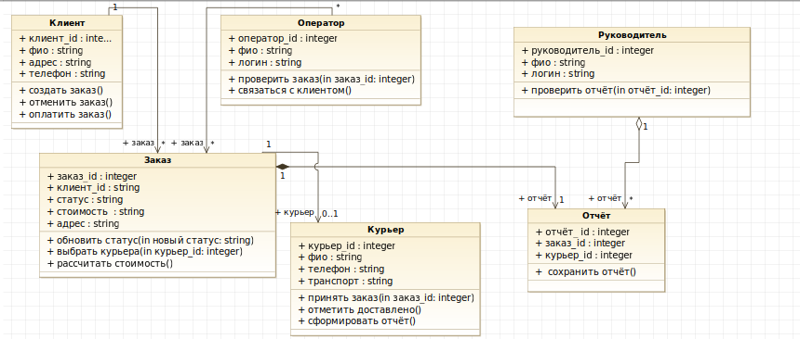
диаграмма объектов:
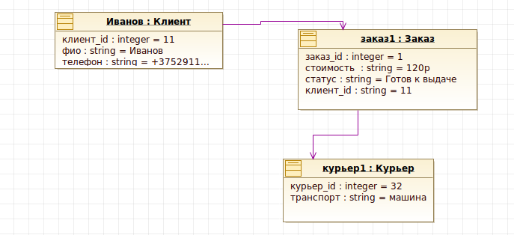

4.Голоссарий предметной области

Клиент - Физическое лицо, зарегистрированное в системе и совершающее заказ товаров.
Оператор - Сотрудник организации, ответственный за прием, регистрацию и первичное оформление заказа.
Курьер - Сотрудник, осуществляющий физическую доставку товара и фиксирующий факт завершения доставки.
Заказ - Набор товаров, запрошенных Клиентом, имеющий уникальный номер, статус и итоговую стоимость.
Кредит - Форма оплаты, при которой товар доставляется, но его полная стоимость еще не оплачена Клиентом.
Товар - Продукция, реализуемая организацией, имеющая наименование, цену и единицу измерения

5. Дополнительная спецификация

5.1 Нефункциональные требования
Производительность: Время отклика системы при оформлении нового заказа не должно превышать 5 секунд. Аналитические отчеты должны формироваться не дольше 20 секунд.
Надежность: Среднее время безотказной работы (MTBF) системы должно составлять не менее 1500 часов.
Безопасность: Доступ к данным Клиентов (включая паспортные данные) должен быть ограничен ролями Оператор и Руководитель. Пароли сотрудников должны храниться в зашифрованном виде.
Удобство использования: Интерфейс для Оператора должен быть интуитивно понятным, чтобы обучение новых сотрудников занимало не более 2 часов.
Сопровождаемость: Система должна поддерживать возможность добавления новых категорий товаров и новых типов отчетов без внесения изменений в основной код.

5.2 Ограничения
- АИС должна быть разработана на платформе, обеспечивающей поддержку не менее 100 одновременных пользователей (Операторов и Курьеров).
- Регистрация Клиента должна включать обязательную проверку уникальности комбинации ФИО и номера паспорта

7. Вывод

В ходе выполнения лабораторной работы №2 была разработана функциональная модель автоматизированной информационной системы «Обслуживание заказов клиентов и доставка товара». Были выполнены следующие этапы:
- Изучена предметная область и определены основные участники системы (Клиент, Оператор, Курьер, Руководитель).
- Составлены диаграммы классов, диаграмма объектов
- Подготовлены глоссарий и дополнительная спецификация, включающие нефункциональные требования, необходимые для успешной работы АИС.

Реализация всех этих элементов позволила получить полное и структурированное представление о поведении системы и подготовила основу для дальнейших этапов разработки.

